予約・利用データを BI ツールに取り込む
予約、ルームの利用状況、在室データを Power BI や Tableau などの BI ツールへ取り込む方法 — 利用回数・利用分数・利用率を返す分析用の呼び出し、同じ予約をスプレッドシートとして返す呼び出し、レポート用クライアントに必要な読み取りスコープ、そしてそれぞれのページング・期間・行数の上限。ファイルを 1 つダウンロードするだけでよい場合の Excel と CSV のボタンの場所も。
2026-09-14 · https://offision.com/help/ja/integrations/get-booking-and-usage-data-into-your-bi-tool/
予約データと利用データが Offision から出ていく道は 2 つあります。レポート画面
から誰かがダウンロードするファイルか、REST API です。API は同じ予約を行単位で
返し、利用状況は集計済みの数値で返します。Power BI、Tableau をはじめどの
レポートツールも、このどちらかを使います。

ファイルで取るか、API を呼ぶか
今日中に数字が必要なら、ファイルで取ります。一覧とレポートの各画面は Excel
または CSV で自身をエクスポートできます。エクスポートボタンの場所
に一覧があり、どのレポートがどの疑問に答えるか
が各レポートの中身を説明しています。そのまま分析に回すことを前提に作られている
ダウンロードは、予約分析のピボットテーブル ユーザーリソース利用レポート
で、ブックには Raw data シート — 組み合わせごとに 1 行のフラットな形、
ピボットテーブルが期待する形 — が含まれます。
API を呼ぶのは、誰もいない時間に繰り返し取得したいとき、画面に収まらない長い
期間をまたぐとき、スプレッドシート以外の場所に取り込むときです。

呼び出しに必要なもの
マーケットプレイス の API 認証 で作成する連携クライアントです。長期有効
な アクセストークン か、シークレットを 1 日有効な Bearer トークンに交換する
OAuth2 クライアント のどちらかになります。どちらの仕組みも、その周りの
守りも 自社システムをつなぐ にあります。
Where in Offision: admin app → marketplace/external-authentication-setting (API 認証)
レポート用クライアントは読み取りしかしないので、all.read ではなく
booking.read、analyze.read、bookableResource.read、building.read、
user.read、userGroup.read、dashboard.read を与えます。トークンは
クライアントに許された範囲より狭く要求できても、広くはできません。

レポートが使う呼び出し
欲しいもの | 呼び出し | 返ってくるもの
すべての予約を行として | リソース予定 | 予約 1 件につき 1 行、ページング付き。日付、リソース、リソース種別、主催者、予約ステータス、フリーテキストで絞り込み
同じ予約をスプレッドシートで | 予約エクスポート | 指定したタイムゾーンでの .xlsx ストリーム。メールドメインを 1 つ指定することも可
ルームごとの利用量 | リソース別の予約 | リソースごとの予約件数、利用分数、利用率
その推移 | 時間別の予約 | 同じ 3 つの数値を期間ごとに — 5 分単位から月単位まで
予約ではなくセンサーが捉えた在室 | リソース別の在室、および時間別の対になる呼び出し | 同じ 2 つの形を、予約ではなく実測で
1 日の来訪者数 | 来訪者バッジ統計 | その日の予定、滞在中、退出済み、未到着、滞在超過の件数
ID の背後にある名前 | リソース と 建物、ユーザー とそのグループ | 数値を結合する相手。部署を返す呼び出しはなく、ユーザーグループが最も近いもの

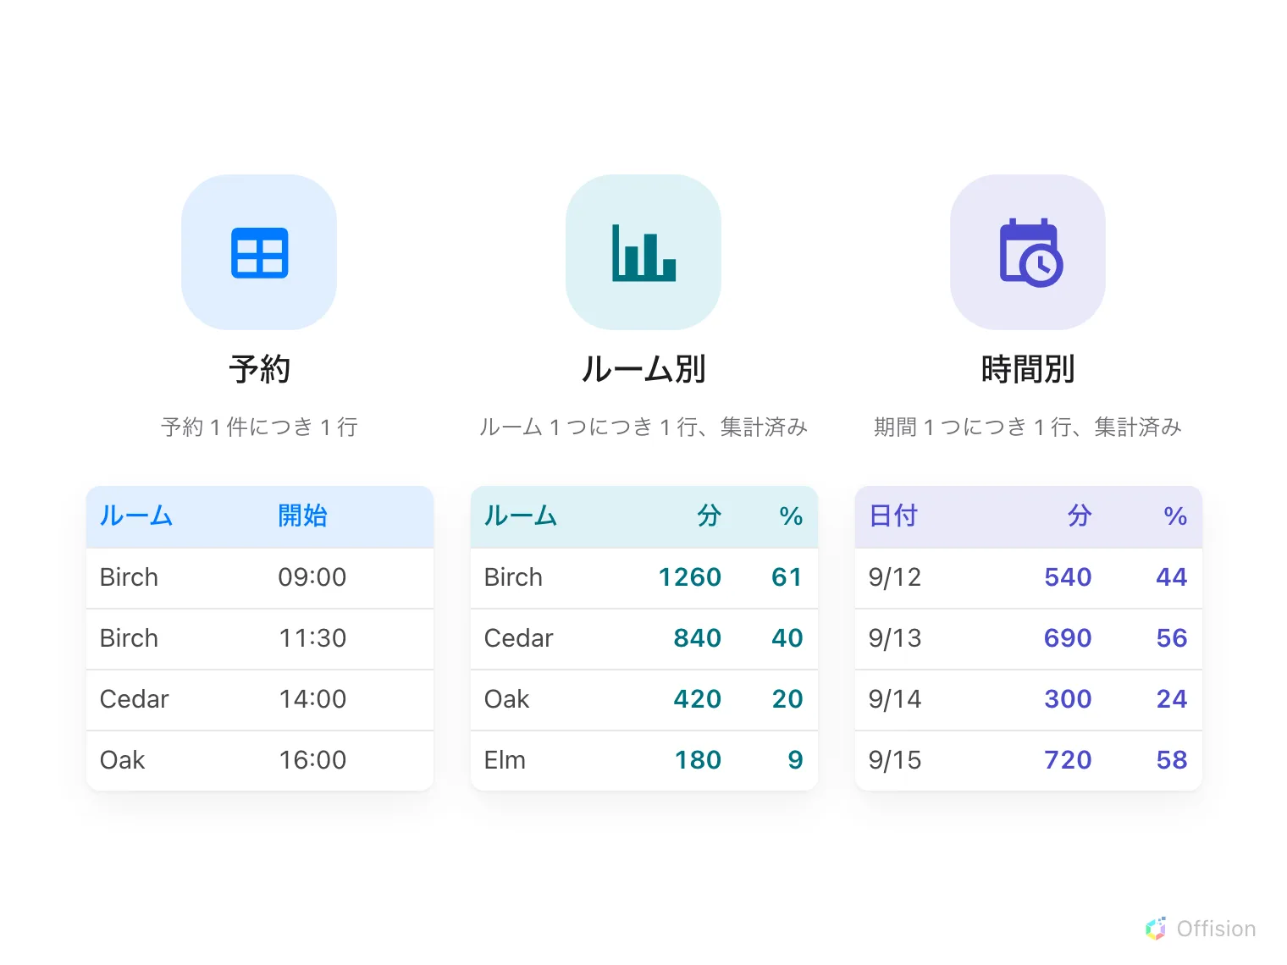
3 つの呼び出しが返すものを並べたところ。予約 1 件につき 1 行か、ルーム別・期間別に集計済みの行か。

期間、ページング、上限
- 分析の呼び出しには必ず from と to を送ります。 省略すると両方が現在
時刻になり、すべてではなく空の期間が返ります。
- 予約の行はページングされます。 指定しなければ 1 ページ 30 件で、どこまで
辿ればよいか分かるよう総件数がデータに添えられます。
- リソース別の利用はページングされず、9,999 行で止まります。それを超える
規模では、フロア単位で取得してください。
- スプレッドシートの呼び出しは 1 回 2 か月まで。 JSON の呼び出しにこの制限は
ないので、1 年分の抽出はエクスポートではなく行のループになります。
- 5 秒あたり 1,000 リクエスト、トークンごと。超えると 429 と、待つべき時間を
示す Retry-After が返ります。
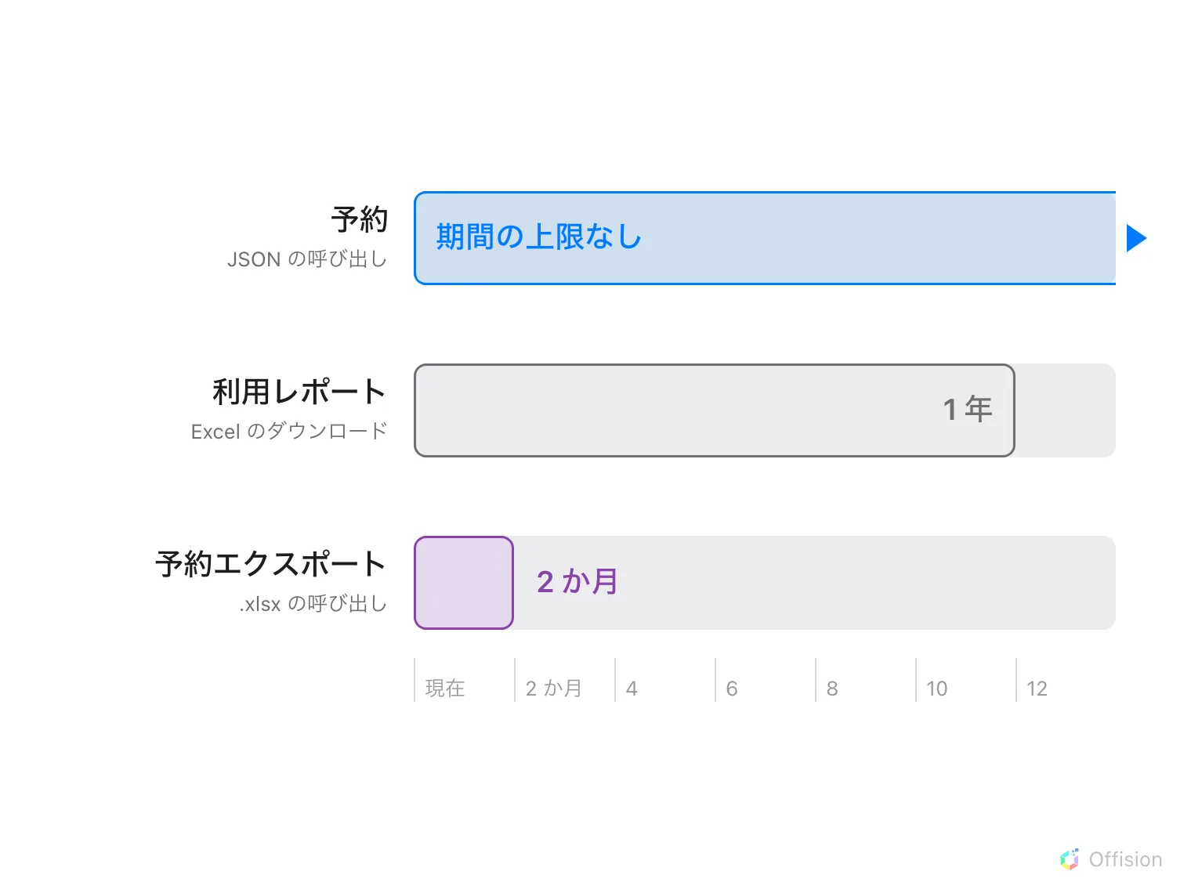
各ルートがどこまで遡れるか。JSON の呼び出しに期間の上限はなく、利用レポートのダウンロードは 1 年、スプレッドシートの呼び出しは 2 か月で止まります。

抽出を新しく保つ
多くのレポートはスケジュールで動きます — 毎晩、移動する期間を読み直し、
重複除去は取り込み先に任せます。それより早く知りたい場合、
bookableResource.readwrite を持つクライアントは、指定したリソースに対して
コールバック URL を登録でき、そのリソースの予約が変わると Offision が POST します。
このコールバックでできること、できないこと:
送られるのはどのリソースが変わったかと、作成・更新・削除のどれかだけで、
レコード本体は含まれません。受け取った側が読み直す必要があります。再送も署名も
なく 1 回だけ送られ、1 時間から 1 日で期限切れになり、更新も取り消しもできず、
コンソールには一切表示されません。記録そのものではなく、早めに更新するための
合図として扱ってください。

できないこと
- データベースには接続できません。 ODBC や JDBC のドライバーはなく、データ
への直接接続もありません。すべて上記のエクスポートか API を通します。
- インストールするコネクターはありません。 Power BI、Tableau、Zapier、
Power Automate はいずれも、ふつうの REST クライアントとして Offision を呼ぶか、
エクスポートしたファイルを読みます。
- 抽出データを送り出す仕組みはありません。 最も近いのは
予約サマリーのメール で、
スケジュールに従ってスプレッドシートを添付します。
- 監査証跡は API にありません。 専用の画面からダウンロードするだけです —
監査証跡 を参照してください。
- 大きすぎるエクスポートは切り詰められず拒否され、期間やフィルターを絞る
よう促されます。そのとおりにするか、API に切り替えてください。

